Loi normale

Définitions

Une variable aléatoire suit une loi normale d’espérance et d’écart type , on note , lorsque sa densité de probabilité est la fonction définie sur par :

Pour tout réel et on a :

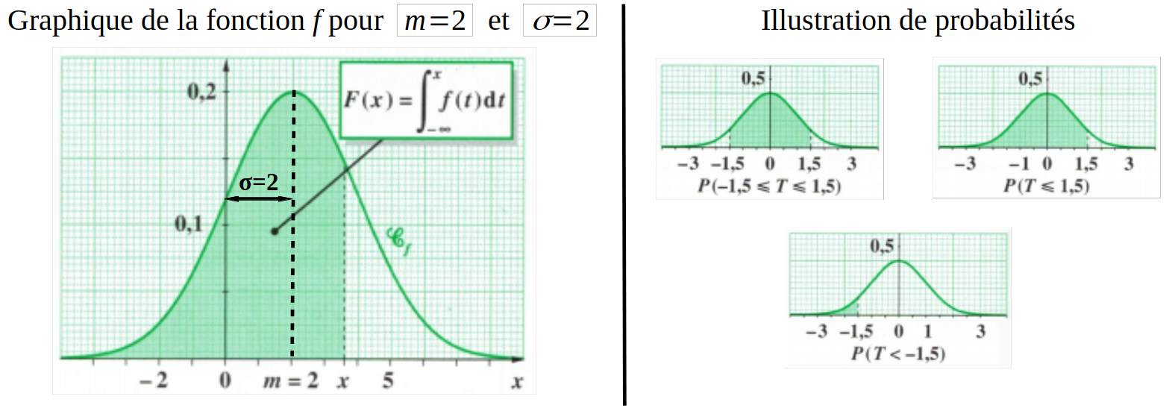
Les valeurs caractéristiques de la loi normale sont : et .

Calculer des probabilités dans le cadre de la loi normale avec une calculatrice

Exemple : est une variable aléatoire qui suit la loi normale .

Vérifier que :

  - Le réel tel queest :

